ГУАП

КАФЕДРА № 34

ОТЧЕТ   
ЗАЩИЩЕН С ОЦЕНКОЙ

ПРЕПОДАВАТЕЛЬ

|  |  |  |  |  |
| --- | --- | --- | --- | --- |
| Старший преподаватель |  |  |  | Жиданов К.А. |
| должность, уч. степень, звание |  | подпись, дата |  | инициалы, фамилия |

|  |
| --- |
| ОТЧЕТ О ЛАБОРАТОРНОЙ РАБОТЕ №3 |
|  |
| по курсу: |
| ЯЗЫКИ ПРОГРАММИРОВАНИЯ |
|  |

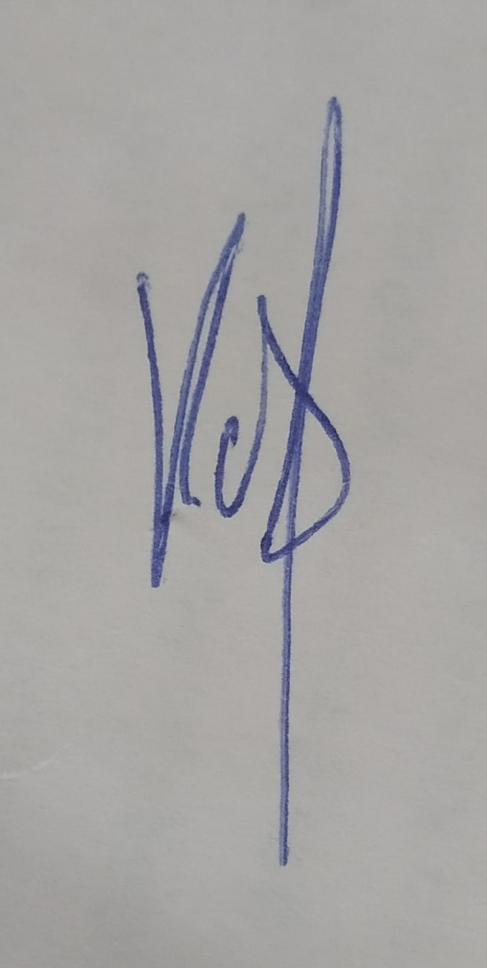РАБОТУ ВЫПОЛНИЛ

|  |  |  |  |  |  |
| --- | --- | --- | --- | --- | --- |
| СТУДЕНТ ГР. | 3145 |  |  |  | И.С.Белова |
|  |  |  | подпись, дата |  | инициалы, фамилия |

Санкт-Петербург 2022

**Цель работы :**

В .CSV файле хранятся значения зарплат. Требуется написать консольное приложение, которые считает данные и проведёт их обработку. Имя файла с данными и параметры задаются в командной строке. Реализовать сортировку строк по заданной колонке.

**Ход работы :**

1. Создание структуры person :

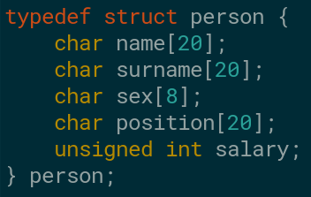

1. Реализация функции main, где реализовано открытие файла .csv , перевод строк в удобный при работе прораммы формат, сортировка и вывод. Вспомогательная функция по переводу:

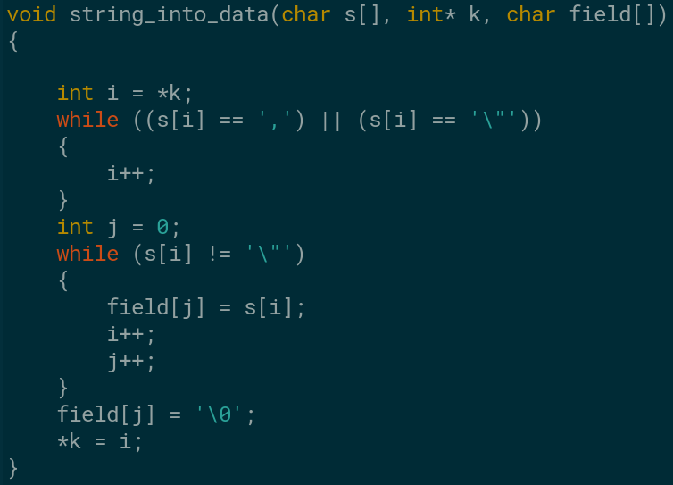

**Вывод:** создана программа на ЯП «С» по работе с файлом формата .csv , а именно по сортировке по заданному столбцу.